Вы уже получили от своего персонального менеджера счет на оплату своего заказа, он содержит всю необходимую информацию для оплаты:
- БИК
- ИНН
- Номер счета
- Сумма

ВНИМАНИЕ!
Оплата данного счет означает согласие с условиями поставки товара.
Уведомление об оплате обязательно.
В противном случае не гарантируется наличие товара на складе.
Товар отпускается по факту прихода денег на р/с Поставщика, самовывозом,
при наличии доверенности или паспорта

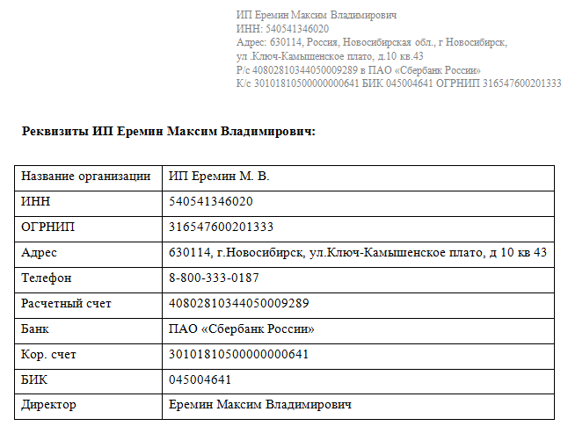

Для оплаты счета Вам необходимо войти в свой личный кабинет в Сбербанк.
Сайт - https://online.sberbank.ru/
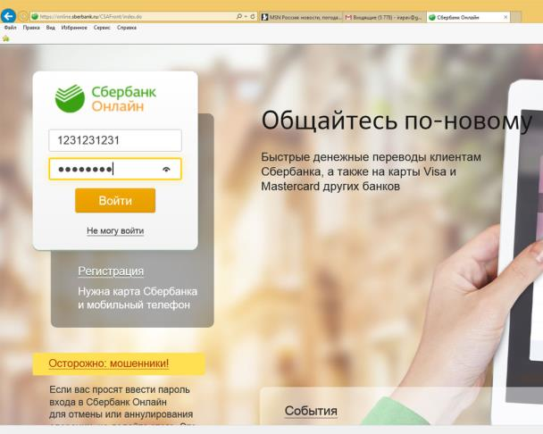
Необходимо ввести свой Логин, идентификатор и Пароль. Далее вам придет сообщение на мобильный телефон с одноразовым кодом доступа к системе Сбербанк Онлайн или вы можете использовать одноразовые пароли, которые можно получить-распечатать в любом банкомате Сбербанка. Вы вводите одноразовый пароль и попадаете на Вашу персональную страницу Сбербанк Онлайн. Далее необходимо перейти в Платежи и переводы – Перевод организации.
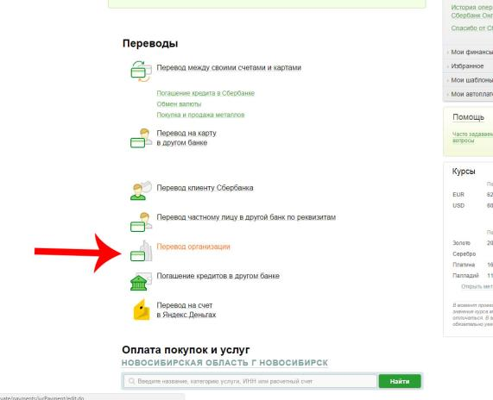
Здесь происходит оплата и Вам необходимо пройти 4 этапа оформления перевода (оплаты счета) в системе Сбербанк Онлайн.
- Выбор получателя
- Заполнение реквизитов
- Подтверждение
- Статус операции

Выбор получателя.
В счете имеются все банковские реквизиты – вводим их в соответствующие поля:
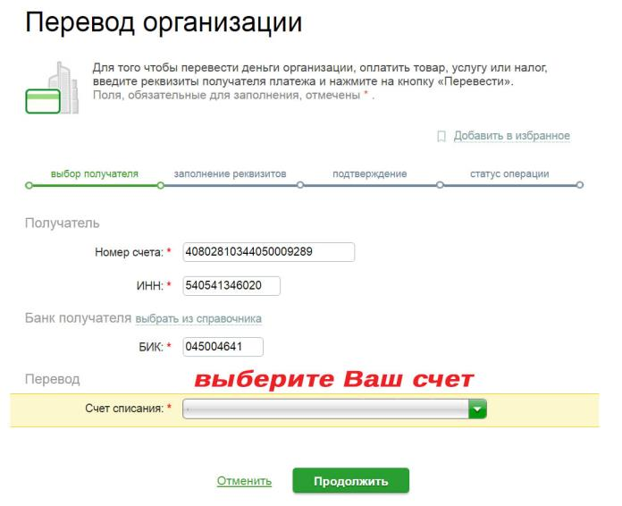

Заполнение реквизитов
Здесь система идентифицирует получателя вашего платежа – ООО «ТД Текстиль» и Вам нужно указать только Детали платежа – ФИО, Адрес, Дополнительная информация. В дополнительной информации необходимо указать – Оплата по заказу клиента №-УТ-4777 – в примере нашего счета – у вас будет свой уникальный номер счета!

Заполняем НАИМНОВАНИЕ ОРГАНИЗАЦИИ – ИП Еремин максим Владимирович
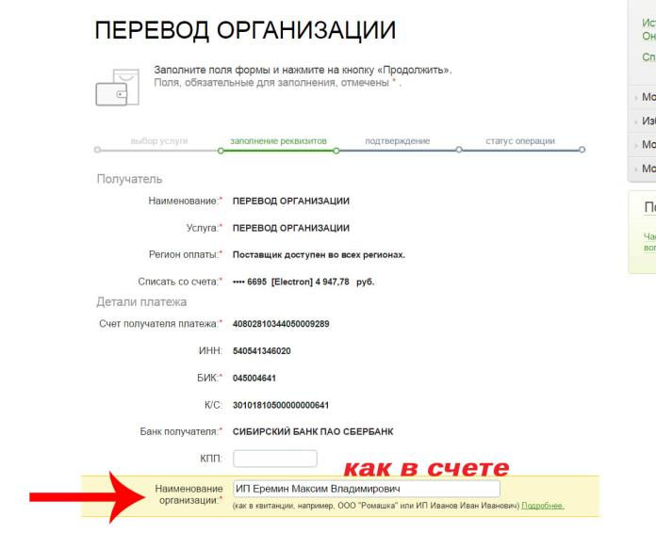
Следующий шаг – проверяем введенные данные и нажимаем ПРОДОЛЖИТЬ
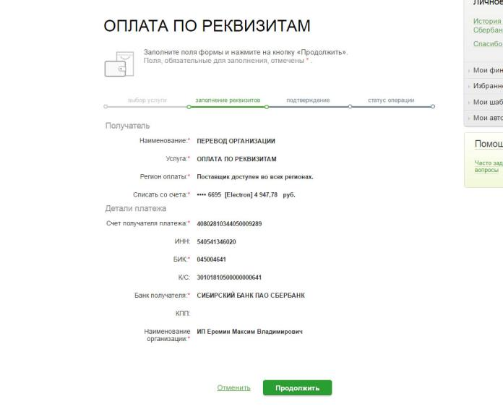
Указываем данные счета, по которому совершаем платеж и нажимаем ПРОДОЛЖИТЬ:
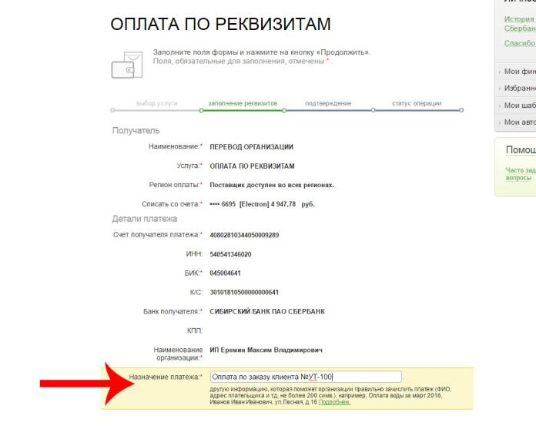
Следующий шаг – проверяем введенные данные и нажимаем ПРОДОЛЖИТЬ
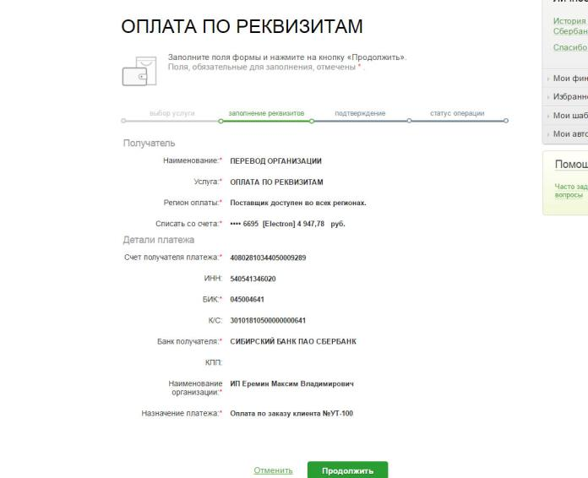

Указать сумму платежа
Далее будет промежуточное окно – в нем система покажет Вам какие данные Вы ввели при оформлении оплаты и появится поле для указания суммы платежа.
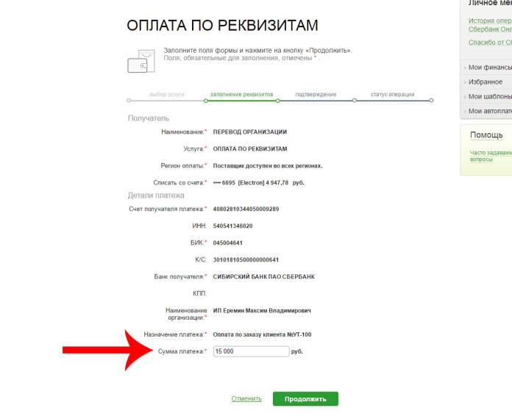

Подтверждение
Здесь можно еще проверить все введенные Вами данные и приступить к завершению оплаты – нажав кнопку - Подтвердить по SMS. Сбербанк Онлайн пришлет Вам одноразовый пароль для завершения оплаты счета. Вы должны будете ввести его в специальное поле – и подтвердить. На этом оплата в Сбербанк завершена.
